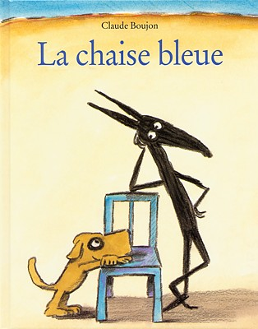
Planification d’une lecture interactive

Niveau scolaire pour cette planification : préscolaire

Titre du livre | La chaise bleue
Auteur | Claude Boujon
Illustrateur | Claude Boujon
Maison d’édition | L’école des loisirs
Année de publication | 1996

Présentation | Raisons du choix de cette œuvre et niveau scolaire | Créativité
Présentation | Présentation du livre
Présentation | Présentation du titre, de l’auteur, de l’illustrateur et de la maison d’édition | 1ère de couverture En cachant le titre  Que voyez-vous sur les illustrations?  Quel pourrait être le titre?  Pages de garde :  remarquer la chaise au loin  Page titre :  Faire remarquer les personnages qui sont encore avec la chaise bleue mais dans une autre position.
Présentation | Questionnement pour l’exploration de l’illustration de la 1ere de couverture
Présentation | Questionnement sur la lecture du résumé et sur l’illustration de la 4e de couverture
Présentation | Intention
Présentation | Formulation de l’intention de lecture |  | Que va-t-il se passer?  Trouver un titre à cette histoire
Présentation | Mise en contexte
Présentation | Choix des pages qui permettent de faire émerger l’intention de lecture | p.7-8
Présentation | Questions amenant à faire des liens avec les connaissances antérieures des élèves | Parler du désert, des chameaux et des dromadaires.

Réalisation | Exécution de la lecture
Réalisation | Choix des pages propices aux interactions entre les élèves | Nous avons paginé ce livre à partir de la page qui suit immédiatement la page titre pour faciliter l’animation.  p.8-9 :  Que va-t-il se passer dans la suite de l’histoire? ((prédiction)  p.10-24 :  Que va faire le dromadaire selon-vous? (prédiction)  p.25-30 :  Que feriez-vous si vous étiez à la place de Chaboudo et d’Escarbille? (R)  p.32-33 :  Comment vont réagir les deux amis? (C)  À la fin :  (Si vous avez lu d’autres œuvres de Boujon)  En comparant les œuvres, quelle est celle que tu préfères et pourquoi?  Pouvez-vous nommer tout ce qu’ont fait les personnages avec la chaise bleue? (C) Pouvez-vous en inventer?
Réalisation | Préciser le questionnement et le regroupement pour les interactions (grand groupe, dyades, petit groupe)
Réalisation | Préciser les stratégies de lecture privilégiées | Illustrations  Prédictions  Inférences
Réalisation | Notions académiques exploitées avec ce livre | Notions d’espace  Sentiments  Imagination

Intégration | Retour sur la lecture
Intégration | Questionnement pour susciter l’échange concernant les émotions ressenties | Comment trouves-tu le dromadaire?  Est-ce qu’il a eu raison d’agir ainsi?
Intégration | Questionnement pour amener les élèves à faire un retour à l’intention de lecture | Quel est le personnage principal? (les élèves pourraient parler de la chaise mais ils n’ont pas l’habitude de nommer un objet)  Pourquoi?
Intégration | Questionnement pour amener les élèves à faire des liens avec leur expérience personnelle | Parler des positions sécuritaires à adopter sur une chaise à l’école.

Prolongement
Faire les mouvements des deux amis en relisant le livre.
Trouver d’autres utilisations que l’on pourrait faire de la chaise.
Coopérer à 5 ans p133. Chaise.
Faire comme dans le livre mais avec un autre objet.
Redonner un titre à ce livre.
Faire une histoire comme celle de la chaise bleue avec deux personnages et imposer un objet.

